Orígenes de la acupuntura veterinaria
En Oriente, la acupuntura fue utilizada como modalidad preventiva y terapéutica durante varios miles de años. Hace más de 5000 años atrás, se usaban agujas de piedra y espinas de pescado. Luego de la Edad de Piedra, la tecnología empleada era mediante agujas de Bambú, Jade, Cobre, Hierro, Oro o Plata. Así se deduce que la acupuntura es una de las técnicas médicas curativas más milenarias que existen en el mundo dentro de las ramas médicas. El primer practicante en veterinaria del que se tienen registros se llamó Shun Yong. El vivió en los años 480 antes de Cristo, y es considerado como el padre de la profesión. En esos tiempos la acupuntura era usada en caballos, los cuales eran estimulados con pequeñas flechas antes de cada batalla. Los veterinarios también trataban vacas, cerdos y aves desde la Dinastía Chow hasta los tiempos actuales en China.

Remontándonos a la Historia Antigua nos encontramos con Huang-Ti, el emperador amarillo. Él habló de esta manera a Ch´i Po, su médico de cabecera: " Yo que soy el jefe de un pueblo grande y me encuentro preocupado porque mi gente está enferma. Por esto deseo que sólo las agujas sean usadas. Ordeno que este método sea trasmitido a todas las generaciones futuras y que las leyes relativas a él, deben ser cuidadosamente observadas, las modalidades actuales, para que el camino a la investigación quede abierto”. Por cierto que llama la atención semejante declaración, más aún si tenemos en cuenta que procede aproximadamente del año 3.000 A.C. significa esto que hace más de 5.000 años, la máxima autoridad de un pueblo promulga a Ley, el uso exclusivo de un sistema terapéutico, con el fin de mejorar el estado sanitario de sus súbditos. La Medicina Tradicional China clasificaba a los profesionales médicos en cuatro disciplinas diferentes, a saber:
Médicos
Cirujanos
Veterinarios
Dietistas
A menudo su práctica se entrecruzaba o superponía, de modo que una sola persona ejercía una o más disciplinas. Hasta que las filosofías médicas occidentales fueron introducidas durante la Dinastía Ching (1644 - 1911), la Medicina Tradicional China fue la forma exclusiva de terapia practicada en ese país. A pesar de que nació en China, también fue utilizado en Japón, Korea, Vietnam y otras naciones cercanas. Según los relatos históricos de salud, no fue sino hasta el siglo XVII que las agujas milagrosas llegaron al Occidente.

Definición

Se puede definir a la acupuntura ( acus = aguja y puntura = punción) como la inserción de agujas muy finas en puntos preestablecidos específicamente ( meridianos) sobre el cuerpo del individuo a curar, para producir una determinada reacción fisiológica.

La Medicina Veterinaria se ha listado 32 puntos simples y 40 bilaterales, o sea 112 puntos seleccionados posibles de ser usados en Pequeños Animales. Cada punto de acupuntura tiene una o varias funciones cuando es estimulado. Al combinarse con otros puntos se producen resultados que modifican la acción del órgano a tratar. Pero la inadecuada selección de los acupuntos puede anular o exacerbar los síntomas clínicos a tratar.

Introducción a la Medicina veterinaria

Hasta hace poco tiempo, el tratamiento de las enfermedades degenerativas crónicas o productoras de dolor crónico eran de baja frecuencia de tratamiento, ya sea por factores económicos, escasa o nula convivencia con el paciente, falta de preocupación o desconocimiento por el sufrimiento de las mascotas. La solución más común para estas patologías era la eutanasia. Pero los avances en nutrición y de la Medicina Veterinaria hicieron que las mascotas vivieran muchos más años y llegaran a estados geriátricos debilitantes que no eran comunes de encontrar años atrás. En el caso de los animales jóvenes, el trauma, la enfermedad y las deformaciones congénitas pueden causar dolor crónico, degeneraciones neurológicas o disfunciones fisiológicas que no siempre pueden ser tratadas satisfactoriamente con procedimientos quirúrgicos y/o medicamentosos, también se ve beneficiada por este tipo de curación. Para este tipo de situaciones es que surge la acupuntura en la Medicina Veterinaria, como una nueva forma de tratamiento.

Las patologías sobre las cuales la acupuntura veterinaria puede actuar son múltiples y variadas, pero existen un conjunto de ellas que son las que tienen mayor difusión.Dado que por su cronicidad y tipo de manifestación le han otorgado a esta terapia alternativa un lugar afamado.Dentro de este conjunto de entidades a tratar, encontramos aquellas que cursan tanto sea con dolor agudo o crónico.Del mismo modo, existe otro grupo de entidades que surgen como consecuencia de enfermedades del tipo metabólica o inmunológicas de curso crónico, las cuales no necesariamente cursan con dolor.

De acuerdo con la filosofía médica de la China antigua, la enfermedad es el resultado de un desequilibrio de la energía del cuerpo, y la acupuntura se encarga de restablecer este equilibrio de energía y así este método, ayuda al cuerpo a curarse de la enfermedad. En términos occidentales, la acupuntura se ocupa de la curación del organismo por unos ciertos cambios. Por ejemplo puede estimular los nervios, aumentar la circulación sanguínea, evitar espasmos musculares, y provocar la secreción de hormonas, como endomorfinas, (una de las que controla el dolor), y el cortisol (esteroide natural).
En pequeños animales, algunos de los siguientes problemas pueden ser tratados con acupuntura :
• Problemas músculoesqueléticos, como son las artritis o patología de los discos vertebrales, lo que normalmente decimos que le duele la espalda y suele pasar en perros adultos o en determinadas razas de
perros como el Teckel.
• Problemas de piel, como granulomas.
• Problemas respiratorios, como el asma felino.
• Problemas gastrointestinales, como son las diarreas.
• Problemas reproductivos.

La acupuntura es indicada además principalmente para problemas funcionales, tales como aquellos que involucran parálisis, inflamación no infecciosa (alergias), y dolor.
La Medicina Tradicional China reúne un conjunto de principios y leyes, los cuales conforman los fundamentos para la realización de esta forma de terapia para todos los seres vivos, de acuerdo a las concepciones que rigen la vida de los habitantes orientales desde hace millones de años.
Esta modalidad en occidente es generalmente conocida como Acupuntura, pero esta denominación para la Medicina Tradicional China, constituye sólo una forma o una técnica más (dentro de las tantas que posee esta ciencia) de aplicación para corregir cualquier tipo de desorden energético del paciente a tratar.
Diferentes fenómenos fisiológicos suceden cuando son estimulados los acupuntos (zona específica del organismo en donde se trabaja para aplicar los fenómenos de correxión energética). Los métodos para la aplicación de los estímulos, varían de modo considerable, desde el más sencillo como la aplicación de la presión digital hasta al más complejo método contemporáneo por la estimulación electrónica.

Estos métodos son:

Acupresión
O terapia por presión transdinámica. Probablemente sea una de las formas más primitivas del tratamiento por puntos. Inconscientemente practicamos esta técnica cada vez que nos frotamos o masajeamos un área dolorosa o rascamos una zona de prurito. Los primeros médicos chinos descubrieron 8 formas diferentes para el masaje terapéutico:
Empujar
Agarrar
Apretar
Friccionar y girar
Pellizcar
Frotar entre palmas
Golpes ligeros
En Medicina Veterinaria la acupresión se aplica en situaciones excepcionales, en especial para aliviar espasmos musculares y dolores. Pueden ser enseñadas a los propietarios de las mascotas para potenciar la acupuntura aplicada en el tratamiento veterinario.
Ventosas o terapia por vacío
Una variante de la acupresión es la presión negativa, la cual puede ser aplicada a los acupuntos mediante una técnica antigua de aplicación con ventosas. Para el uso se describen 3 tipos de ventosas:Un tipo está confeccionado en Bambú con una boca y base pequeña.Con una sección media apenas agrandada.Los otros dos tipos son potes globulares de boca pequeña, elaborado con arcilla y vidrio.
Una solución combustible, tal como el alcohol es aplicada en el interior de la ventosa y encendida. Entonces la ventosa se aplica con firmeza sobre el punto. A medida que el oxígeno es consumido por el fuego en la ventosa, se crea el vacío y la piel es traccionada hacia el interior del pote. Las derivaciones aplicar un vaso ardiente a la piel de nuestras mascotas pueden ser imaginadas sin dificultad, siendo esta técnica más frecuente en medicina humana. Aunque existen algunas aplicaciones en grandes animales.

Agujas
El libro de Nei Ching describe 9 tipos tradicionales de agujas. En la actualidad, para los tratamientos en Pequeños Animales se usan agujas de acero inoxidable filiformes de calibre 25 a 34 y de 1,25 a 5 cm de largo.Las técnicas correctas para la inserción de las agujas hasta la profundidad prefijada, en el ángulo adecuado, la aplicación de la manipulación apropiada a las agujas mientras están colocadas y su extracción, son más difíciles que lo que se podría suponer. Un tratamiento adecuado y mucha práctica son necesarios antes de intentar tratar a nuestras mascotas.
Variación térmica.
Se basa en el uso del calor y del frío.
Uso de calor:
La moxibustión es una técnica muy antigua, la cual se basa en la combustión de hojas pulverizadas de Artemisa vulgaris. Estas hojas son curadas, secadas y trituradas en un mortero. La fibra obtenida de esta planta es de color amarillo y al ser tamizada se separa del vellón de la moxa de los tallos. Para la moxibustión directa, el vellón de la moxa o yesca es enrollado en la forma de un cono diminuto y colocado directamente sobre el punto de acupuntura que se va a usar para el tratamiento.Luego se enciende y se deja que arda hacia la piel, pero se retira con una pinza antes que pueda causar una quemadura térmica. La moxibustión indirecta La moxibustión indirecta es de uso más frecuente. La moxa se puede adquirir preenrollada en una varilla con forma de cigarro y envuelta en un papel especialmente tratado.
Antiguamente era enrollada y sellada en corteza de Mora. La varilla de moxa es encendida y luego movilizada hacia delante y atrás con lentitud sobre el acupunto o a una aguja ya insertada en el punto. El procedimiento se efectúa hasta que la piel muestra un eritema ligero. Con ambas técnicas de moxibustión se debe ser muy cuidadoso para evitar quemaduras del paciente o del pelo circundante. Estas técnicas son de particular importancia para el tratamiento de procesos dolorosos crónicos.
Otros métodos que se valen del calor para estimular los puntos de acupuntura son el empleo de lámpara infrarroja a una distancia de 18 a 24 pulgadas de la superficie corporal para calentar las agujas colocadas y el uso del dispositivo térmico electrónico desarrollado especialmente para este propósito.Las pastas vesicantes para la estimulación adicional de estás áreas fueron empleadas en los animales grandes, pero su aplicación en los pequeños animales no se recomienda.

Uso de frío:
La estimulación de los acupuntos con el frío no está aconsejada para las condiciones de dolor crónico. La crioterapia es eficaz en muchos estados dolorosos agudos. Como tal, se han utilizados los cubitos de hielo, hielo seco, congelantes químicos preenvasados y el rocío de cloruro de etilo.
Ultrasonido
La sonoacupuntura, estimulación ultrasónica de los loci de acupuntura, es recomendada porque no es invasiva y acorta el tiempo de tratamiento. Sólo se requiere de 10 a 30 segundos por punto. Se encuentran disponibles sondas o cabezas pequeñas con un diámetro hasta 5 mm.
Acuapuntura
La inyección de soluciones en los puntos de acupuntura es rápida, sencilla en la mayoría de los casos y puede ser el único modo para tratar un animal que sólo puede ser sujetado durante un lapso muy breve. En los Pequeños Animales se puede emplear una aguja hipodérmica calibre 25 y de 1,25 a 2,5 cm de largo. Los ejemplos de sustancias aconsejadas para la inyección incluyen:
- Agua destilada.
- Soluciones electrolíticas (preferiblemente hipotónicas o hipertónicas).
- Vitaminas (en especial B 12 y/o C).
- Antibióticos.
- Extractos de hierbas.
- Anestésicos locales.
- Analgésicos (fenilbutazona).
- Agentes antiinflamatorios.
Las cantidades inyectadas varían desde 0,25 cc a 2 cc, dependiendo del sitio de inyección y del tamaño del animal.
Electroacupuntura
Para potenciar la estimulación dada a los acupuntos se han ideado aparatos electrónicos. Estos dispositivos son acoplados a las agujas insertadas y entregan la estimulación electrónica en forma percutánea o se emplean sondas y un medio electroconductivo para pasar el estímulo vía transcutánea hasta las estructuras nerviosas subyacentes.La estimulación electrónica es más intensa que la manipulación manual de las agujas y en general ocasiona efectos más pronunciados.La electroacupuntura es muy común en la acuterapia humana y animal en Europa y EEUU.
Implantación
Una estimulación más prolongada de los acupuntos se puede alcanzar mediante la implantación de diferentes materiales en los loci. Los ejemplos más comunes son las agujas de presión o grampas en las orejas de las personas para tratar ciertas adicciones como el tabaquismo u obesidad. Estas técnicas, rara vez se utilizan en los Pequeños Animales. Para una terapia crónica en los acupuntos se pueden aplicar suturas como el catgut o acero inoxidable. La modalidad de implantación más común en los Pequeños Animales es el uso de cuentas metálicas alrededor de las caderas para tratar el dolor crónico debido a osteoartritis inducida por displasia.
Laserpuntura
El uso del láser de baja intensidad para estimular los acupuntos es muy popular en la clínica de animales grandes, en particular la referida a la práctica equina. Esta modalidad fue iniciada en 1973, pero aún la bioestimulación con láser no ha sido aceptada completamente por todos los veterinarios acupunturistas. Los propulsores de la laserterapia citan buenos resultados en:
- Tratamiento del dolor.
- Procesos flogísticos.
- Desórdenes neurológicos.
- Potenciación de la curación de heridas, quemaduras, úlceras, tendones y huesos.
El término láser deriva de la combinación de las primeras letras de "Light Amplification by Stimulated Emission of Radiation ".La láser terapia de baja intensidad se definió como una forma de terapia lumínica intensa que utiliza diferentes frecuencias y longitudes de ondas que producen cambios fisiológicos positivos dentro de las células, cuyo resultado es apoyar la curación y reducir o eliminar el dolor.
Martillo de Siete Puntas
Consiste en la aplicación de un martillo, con el cual se percute una región de acupuntos pertenecientes al meridiano afectado. Esta percución sobre la piel con pequeñas y finas agujas generan la irritación del área afectada, produciendo calor, otorgándole al meridiano la energía suficiente como para reactivar la curación de la enfermedad crónica.
Fitoterapia
Esta es otra herramienta más que posee la terapia acupuntural. Ella consiste en la administración de extractos de plantas, que procesados de una manera específica se denominan Tinturas Madres.Entre las diferentes acciones, encontramos la de ser reguladoras del Yinn – Yang.
Acupuntos
También llamado LOCI, es la zona específica o puntal del cuerpo la cual es sensible a diferentes estímulos; y por lo tanto es capaz de generar una respuesta la cual afectará inicialmente a la zona estimulada en cuestión y por otro lado al meridiano.
Algunos de los atributos físicos de los acupuntos comprende:
• La mayoría tienen una resistencia cutánea eléctrica mucho más baja que la piel circundante.
• Termográficamente son mucho más calientes que la piel vecina.
• La sensibilidad local a la palpación es más común de detectar.
• La mayor parte se ubican en depresiones anatómicas.
Meridianos
Es el conjunto de acupuntos que frente a cualquier tipo de estímulo tiene una respuesta a distancia, modificando el funcionamiento del órgano o víscera .Son canales que transportan la energía a través del cuerpo.Ellos son los encargados de conectar con toda sustancia fundamental de la materia corporal.Es decir, con el interior y el exterior del cuerpo, ya sea órganos y/o vísceras, y a su vez con las energías producto de las emociones, nutrición, defensivas, mentales y ancestrales de todo el organismo animal.Este sistema de canales energéticos, que unifica todas las partes del cuerpo, es esencial para el mantenimiento de un equilibrio armonioso de cualquier individuo.El hecho que los meridianos conectan el interior del cuerpo con el exterior, constituye el basamento principal de la teoría de la acupuntura que, trabajando sobre los puntos situados en la superficie del cuerpo, influye con su acción en el interior del cuerpo.Modificando la actividad de las sustancias que viajan a través de los meridianos.El sistema de meridianos consiste en 12 meridianos principales, correspondientes cada uno de ellos a los cinco órganos Yin y a los seis órganos Yang y el Pericardio (que, de acuerdo a la teoría de los Meridianos, es un órgano independiente). Hay otros 2 meridianos suplementarios o curiosos, los cuales son considerados meridianos extraordinarios. La acción tanto de los meridianos principales como la de los meridianos extraordinarios, se ve reforzada por la presencia de numerosos meridianos menores.La Teoría de los meridianos considera que una desarmonía en un determinado meridiano puede haberse originado en una perturbación que se produce, en dicho meridiano o canal, o en una desarmonía del órgano al que está conectado. Por ejemplo: Un desorden en el Meridiano Pulmón, puede causar dolor y artritis del codo; dado que su recorrido lo realiza por el miembro anterior, y posee localización en esta región.

DOCE MERIDIANOS PRINCIPALES CON RECORRIDO PROPIO, SIMÉTRICOS Y BILATERALES

Nomenclatura Castellana | Nomenclatura Inglesa | Nomenclatura China
Meridiano de Pulmón | Lu = Lung | CHEOU TAE INN
Meridiano de intestino Grueso | LI = Large Intestine | CHEOU YANG MING
Meridiano estómago | ST =Stomach | TSOU YANG MING
Meridiano de Bazo – Páncreas | B – P = Spleen – Pancreas | TSOU TAE INN
Meridiano de Corazón | H = Heart | CHEOU CHAO INN
Meridiano de Intestino Delgado | SI = Small Intestine | CHEOU TAE YANG
Meridiano de Vejiga | Bl o B = Bladder | TSOU TAE YANG
Meridiano de Riñón | K = Kidney | TSOU CHAO INN
Meridiano de Circulación Sexualidad o Pericardio o Constrictor del Corazón | HC = Heart Constrictor | CHEOU TSIUE INN
Meridiano de Triple Función o Triple Recalentador o Maestro Pericardio | TH = Triple Heater | CHEOU CHAO YANG
Meridiano de Vesícula Biliar | GB = Gall Blader | TSOU CHAO YANG
Meridiano de Hígado | LI = Liver | TSOU TSIUE INN

DOS MERIDIANOS EXTRAOERDINARIOS CON RECORRIDO PROPIO Y ASIMÉTRICOS

YANG O IANG | INN O YIN
Canal del Gobierno:  Du - Mei | Canal de la Concepción:  Ren – Mei

UBICACION DE LOS 12 MERIDIANOS PRINCIPALES

N° de Puntos | Meridiano | Ubicación
11 | Meridiano de Pulmón | Comienza en el primer espacio Intercostal, en la continuación de la línea paraxilar, donde tiene su primer punto. Desciende por la parte antero lateral del brazo hasta llegar al último punto situado en la raíz de la uña del dedo pulgar.
20 | Meridiano de Intestino Grueso | Nace en la raíz de la uña del dedo índice, discurre por la parte postero-lateral del antebrazo y brazo, y sigue por el hombro, cuello y cara hasta su último punto situado junto a la ventana nasal.
45 | Meridiano de Estómago | Nace en la cara, en el centro del borde inferior de la cavidad orbitaria, verticalmente por debajo del centro de la pupila. Desde la cara, el meridiano desciende a lo largo de la garganta hasta la cara anterior del tórax, abdomen y por la cara anterior del muslo y de la pantorrilla, terminando en la raíz de la uña del segundo dedo.
21 | Meridiano de Bazo-Páncreas | Comienza en la raíz del primer dedo del pie, en su cara medial. Asciende por la cara interna de la pierna, cruza la ingle y llega al abdomen y al tórax para terminar en el sexto espacio intercostal en la línea axilar.
9 | Meridiano de Corazón | Comienza en el tórax, justo en el vértice de la axila. El primer punto se encuentra por debajo del borde exterior de la primera costilla, entre los músculos subescapular y coracobranquial y los tendones del dorsal ancho, donde pueden palparse las pulsaciones de la art. Axilar. Discurre a lo largo del brazo y antebrazo en la zona antero-medial para terminar en la raíz de la uña el dedo meñique.
19 | Meridiano de Intestino Delgado | Nace en la raíz del dedo meñique, recorre la parte posterointerna del brazo, pasa por encima del hombro y llega a la cara donde tiene su; ultimo punto por delante del trago.
67 | Meridiano de vejiga | Nace en la cara, justo por dentro del ángulo interno del ojo. Desde aquí discurre por la parte superior de la cabeza, hasta la nuca, desciende por la espalda, cara posterior de los muslos y pantorrillas y borde externo del pie para terminar en la raíz de la uña del quinto dedo.
27 | Meridiano de Riñón | Comienza en la planta del pie con su primer punto, en la base del dedo pulgar y los restantes dedos. Asciende por la cara interna de la pierna hasta la ingle y sigue por el abdomen y cara anterior del tórax para terminar justo por debajo de la clavícula y el esternón.
9 | Meridiano de Circulación Sexualidad o Pericardio o Constrictor del Corazón | Nace el en tórax, justo por fuera del pezón, sube hasta el brazo, baja por la cara anterior del mismo y del antebrazo, y cruzando la palma de la mano termina en la raíz de la uña del dedo medio.
23 | Meridiano de Triple Función o Triple Recalentador o Maestro Pericardio | Tiene su primer punto en la raíz de la uña del dedo anular. Sigue por la cara posterior de la mano, antebrazo y brazo, por detrás del hombro hasta la cara lateral del cuello, y rodeando a la oreja llega a su último punto cerca del extremo externo de la ceja.
44 | Meridiano de Vesícula Biliar | Nace detrás del ángulo externo del ojo, verticalmente por debajo del último punto del meridiano de triple función. Se dirige hacia atrás y adelante sobre el cráneo y de nuevo hacia atrás hasta la nuca, cruza por encima del hombro dirigiéndose hacia delante y baja por el costado del tórax y del abdomen y por la cara externa del muslo y pantorrilla para terminar en la raíz de la uña del cuarto dedo.
14 | Meridiano de Hígado | Nace en la raíz de la uña del dedo pulgar del pie lado lateral, asciende por la cara interna, llega al abdomen y termina en el borde inferior de la parrilla costal en el punto de intersección de una línea imaginaria vertical que pase por el pezón.

UBICACIÓN DE LOS DOS MERIDIANOS EXTRAOERDINARIOS CON RECORRIDO PROPIO

Meridiano | Tipo de Meridiano | N° de Puntos | Ubicación
Canal del Gobierno: Du-Mei oVaso Gobernador o Tu Mo | Yang o Iang | 27
Canal de la Concepción:  Ren-Mei o Vaso concepción o Jen-Mo | Inn o Yin | 24 | Tiene su primer punto en el centro exacto del periné. Sigue la línea media anterior ascendiendo por el abdomen, tórax y garganta hasta justo por debajo del labio inferior

Meridianos de Corazón (Heart) e Intestino Delgado( Small Intestine)
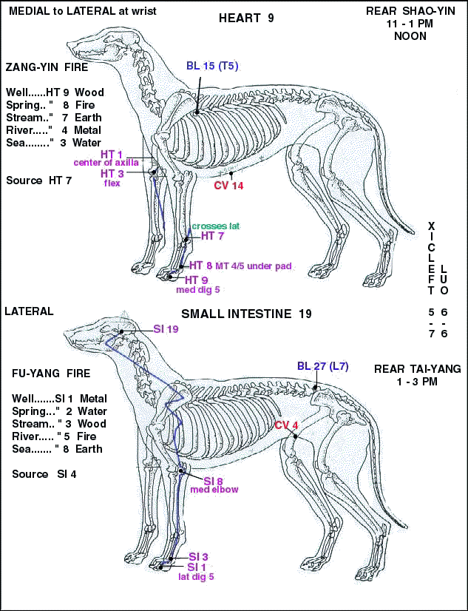

Meridianos de Pulmón (Lung) e Intestino Grueso( Large Intestine)
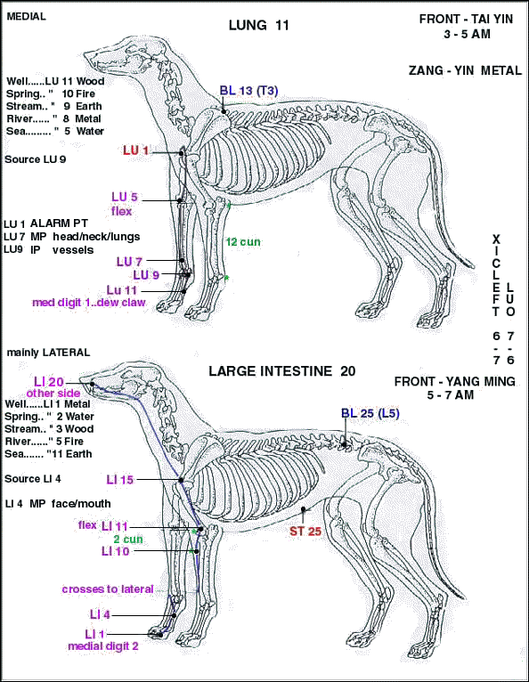

Meridianos de Pericardio(Pericardium) o Triple Función( Triple Heater)
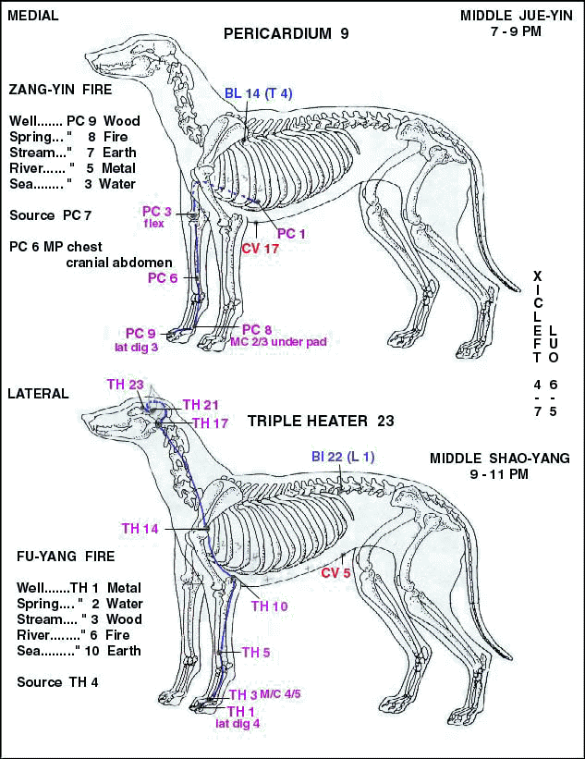

Meridianos de Estómago (Stomach) y Bazo- Páncreas (Spleen)
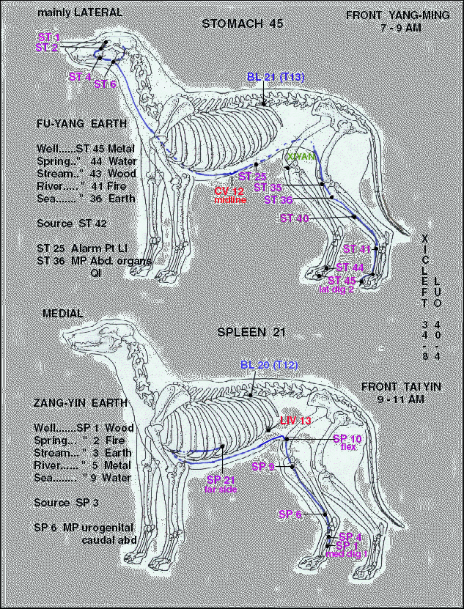

Meridianos de V
Meridianos de Vejiga (Bladder) y Riñón (Kidney)
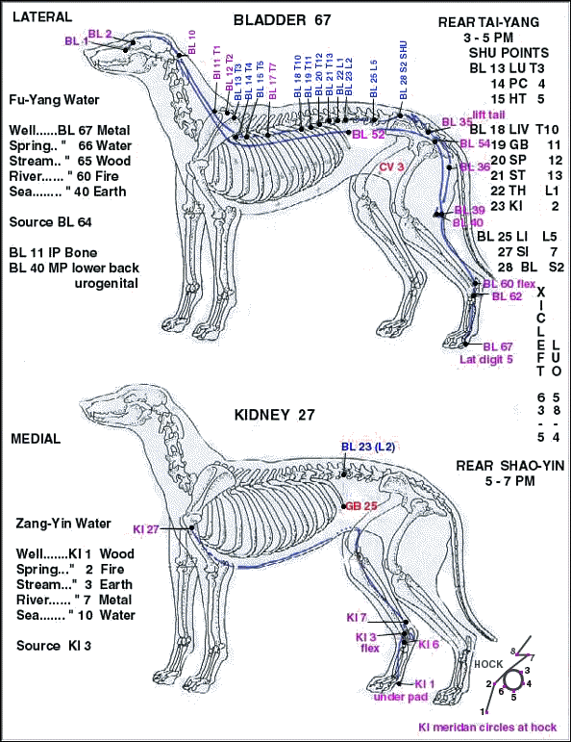

Meridianos de Vesícula Biliar (Gallblader) e Hígado (Liver)
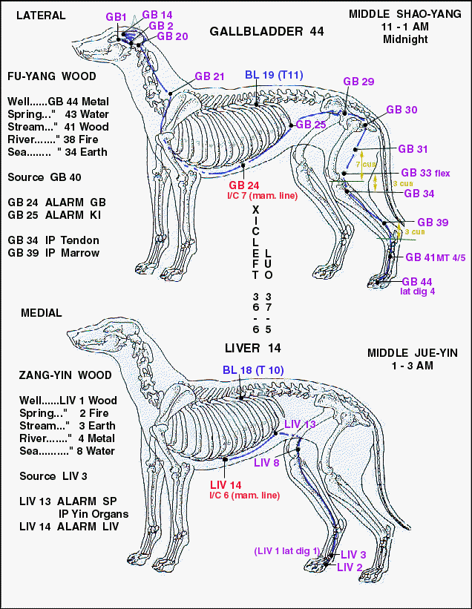
Meridianos Vaso Concepción (Concepción Vessel)y Vaso Gobernador (Goverment Vessel)
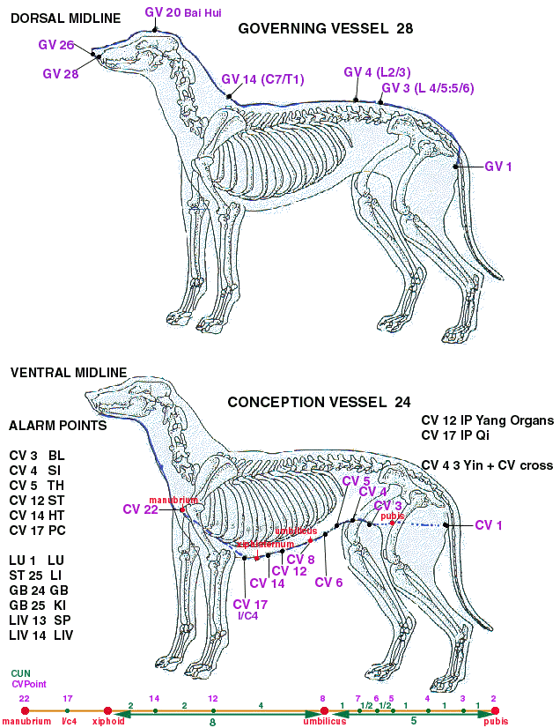
Ptos | Localización anatómica | Inserción de la aguja | Indicaciones terapéuticas
1 | En el tercio superior del filtrum. | Perpendicular 0,2-0,5 cm de profundidad. | Shock,insolación,reanimación del paro respiratorio por anestesia.
2 | En la línea media entre la piel y la parte dorsal de la nariz. | Perpendicular 0,2-0.5 cm.Sangría. | Shock,insolación,sinucitis,res  friado,estado inicial del moquillo canino.
3 | En el centro del borde posterior del occipital. | Perpendicular 1-2cm de profundidad. | Ataque epiléptico, moquillo canino,convulsiones,encefalitis.
4 | En el vértice de la cara externa de la oreja. | Sangría. | Shock,insolación,cólico,espas  mos,resfriados.
5 | En el ángulo interno del ojo. | Puncionar hacia el globo ocular a 0,2-0,5 cm a lo largo de la orbita. | Conjuntivitis,queratitis.
6 | En el centro del arco infraorbitario. | Elevar el globo ocular e insertar 2-5 cm a lo largo de la orbita. | Conjuntivitis aguda o crónica, atrofia del nervio óptico,rinititis,catarata.
7 | Alrededor de 3 cm debajo de la oreja. | Perpendicular 1-3cm de profundidad. | Parálisis facial, sordera..
8 | Encima de la articulación mandibular. | Perpendicular 3 cm de profundidad. | Parálisis facial, sordera.
9 | Debajo de la articulación mandibular. | Perpendicular 3 cm de profundidad. | Parálisis facial, sordera.
10 | En el centro de la rama mandibular. | Perpendicular 1-2 cm de profundidad. | Parálisis facial, dolor molar.
11 | A 1-2 cm por detrás del ultimo molar. | Perpendicular 1-2 cm de profundidad. | Parálisis facial, dolor molar.
12 | Entre la 1 y 2 vértebras cervicales. | Perpendicular 2-3 cm de profundidad. | Parálisis facial, alergia.
13 | Entre la 6 y 7 vértebras cervicales. | Perpendicular 2-3 cm de profundidad. | Epilepsia.
14 | Entre las apófisis espinosas C7 y T1. | Perpendicular 0,5-1 cm de profundidad. | Fiebre,neuralgia,reumatismo,  bronquitis, epilepsia.
15 | Por delante de la escápula y debajo de la C6. | Perpendicular 0,5-1 cm de profundidad. | Alergia respiratoria y digestiva.
16 | Entre las apófisis espinosas T1 y T2. | Oblicua ligeramente hacia delante 0,5-1 cm de profundidad. | Neuralgia y esguince del hombro, epilepsia.
17 | Entre las apófisis espinosas T3 y T4. | Oblicua ligeramente hacia delante 1-1,5 cm de profundidad. | Neumonía,bronquitis,moquillo,  esguince y neuralgia del hombro.
18 | Entre las apófisis espinosas T6 y T7. | Oblicua ligeramente hacia delante 1-1,5 cm de profundidad. | Hepatitis
19 | Entre las apófisis espinosas T10 y T11. | Oblicua ligeramente hacia delante 0,5-1 cm de profundidad. | Gastritis.
20 | Entre las apófisis espinosas T11 y T12. | Oblicua ligeramente hacia delante 0,5-1 cm de profundidad. | Diarrea,enteritis,indigestión,perdida del apetito.
21 | Entre las apófisis espinosas T13 y L1. | Oblicua ligeramente hacia delante 0,5-1 cm de profundidad. | Reumatismo y esguince del dorso,enteritis,diarrea,indiges  tión.
22 | Entre las apófisis espinosas L2 y L3. | Oblicua ligeramente hacia delante 0,5-1 cm de profundidad. | Reumatismo y esguince del dorso,desbalance hormonal,impotencia,nefritis,  perdida del apetito.
23 | Entre las apófisis espinosas L4 y L5. | Perpendicular 0,5-1 cm de profundidad. | Hipogonadismo,nefritis,emdo  metritis,ovaritis,quiste ovárico, atrofia del ovario y el útero, estros prolongados.
24 | Entre las apófisis espinosas L5 y L6. | Perpendicular 0,5-1 cm de profundidad. | Endometritis,quiste ovárico,cistitis,parálisis del intestino grueso, constipación.
25 | Entre las apófisis espinosas L7 y S1. | Perpendicular 0,5-1 cm de profundidad. | Todo tipo de desorden nervioso,ciática,parálisis posterior,prolapso del recto.
26 | Entre la S1 y S2. | Perpendicular 0,5-1 cm de profundidad. | Neuralgia, parálisis posterior.
27 | Entre las vértebras Co1 y Co2. | Perpendicular 0,3-0,5 cm de profundidad. | Parálisis posterior,paralisis de la cola, prolapso del ano, diarrea.
28 | Entre las vértebras Co2 y Co3. | Perpendicular 0,3-0,5 cm de profundidad. | Parálisis posterior,parálisis de la cola, prolapso del ano, diarrea.
29 | Entre las vértebras Co3 y Co4. | Perpendicular 0,3-0,5 cm de profundidad. | Parálisis posterior,parálisis de la cola, prolapso del ano, diarrea.
30 | En el extremo de la cola. | Insertar desde la punta hacia el centro de la cola 0,5-1 cm de profundidad. | Shock,imsolación,gastroenteritis
31 | Punto medio entre el ano y la cola. | Perpendicular 1-1,5 cm de profundidad. | Diarrea, prolapso del recto,parálisis facial.
32 | Un punto a cada lado del ano. | Perpendicular 3-4,5 cm de profundidad. | Prolapso del ano.
33 | Detrás del extremo proximal de la 6 costilla. | Perpendicular 1-2 cm de profundidad. | Alergia
34 | En el 4 espacio intercostal(orden reverso) a 5cm de la línea dorsal. | Perpendicular 0,5-1 cm de profundidad. | Alergia respiratoria.
35 | En el 5 espacio intercostal(orden reverso alrededor de 10 cm del dorso). | Perpendicular 0,5-1 cm de profundidad. | Alergia respiratoria y digestiva.
36 | En el 3 espacio intercostal(orden reverso alrededor de 10 cm del dorso). | Oblicua hacia abajo 1-2 cm de profundidad. | Gastritis, indigestión, distensión del estómago, enteritis y pérdida del apetito.
37 | Detrás del extremo proximal de la última costilla. | Perpendicular 0,5-1 cm de profundidad. | Indigestión.
38 | Alrededor de 5cm del punto 22. | Perpendicular 0,5-1 cm de profundidad | Reumatismo y esguince lumbar, impotencia, hipogonadismo y otros desbalances de hormonas sexuales, esterilidad, nefritis y otros desordenes urinarios.
39 | Alrededor de 5cm del punto 23. | Perpendicular 1,5-2 cm de profundidad | Hipogonadismo, insuficiencia hormonal del ovario, hipotrofia ovárica, quiste ovárico, ovaritis.
40 | Alrededor de 5cm del punto 24. | Perpendicular 1,5-2 cm de profundidad | Endometritis, nitritos, útero quístico, hipotrofia del útero, reumatismo lumbar.
41 | Por debajo de la tuberosidad del íleon. | Perpendicular 2,5- 3 cm de profundidad | Analgesia para cesárea , ovariectomia.
42 | Entre el sacro y Co 1 a 4 cm de la línea dorsal. | Perpendicular 1- 2 cm de profundidad | Displasia coxofemoral.
43 | 10 cm lateral al 6 espacio lumbar. | Perpendicular 0,5- 1 cm de profundidad | Espasmo de la vejiga, hematuria, cistitis, retención urinaria.
44 | Alrededor de 5 cm ventral al punto 38. | Perpendicular 2,5- 3 cm de profundidad | Pancreatitis, diabetes, indigestión, diarrea crónica.
45 | Borde posterior de la última costilla 10 cm de la línea dorsal. | Oblicua 1-2cm a lo largo del borde posterior de la costilla. | Diarrea crónica , pérdida del apetito.
46 | Ultimo espacio intercostal alrededor de 20 cm de la línea dorsal. | Oblicua hacia debajo de 1- 2 cm de profundidad. | Diarrea, enteritis, espasmo intestinal.
47 | Lateral al ombligo de 1,5 – 2 cm | Perpendicular 0,5 cm de profundidad. | Diarrea, enteritis, espasmo intestinal.
48 | Entre el cartílago xifoides y el ombligo en la línea media. | Oblicuo hacia atrás 0,5- 1 cm de profundidad. | Gastritis agudas, espasmos gástricos, gastrorragia, gastralgia, dilatación del estómago, vómito, dispepsia y anorexia.
49 | En el 8 espacio intercostal alrededor de 30 cm de la línea dorsal. | Oblicua hacia debajo de 1-2 cm de profundidad. | Hepatitis, ictericia, enfermedades de los ojos.
50 | En el 6 espacio intercostal alrededor de 28cm de la línea dorsal. | Oblicua hacia debajo de 1-2 cm de profundidad. | Alergia en general.
51 | En el 4 espacio intercostal alrededor de 30 cm de la línea dorsal | Oblicua hacia debajo de 1-2 cm de profundidad. | Enfermedades cardiacas, estrés mental.
52 | En el 2 espacio intercostal, alrededor de la la línea imaginaria que va desde la articulación coxofemoral a la del hombro. | Oblicua hacia debajo de 1-2 cm de profundidad. | Neumonía, bronquitis, tos.
53 | En el 1 espacio intercostal, alrededor de 5 cm por debajo del pto 52. | Perpendicular u oblicua hacia abajo a 0,5-1 cm de profundidad. | Alergia digestiva.
54 | En el borde ventral de la espina escapular a 6 cm del centro del cartílago. | Oblicua hacia lo largo de la espina escapular 3-5 cm de profundidad. | Parálisis del nervio escapular, neuralgia, esguince y parálisis del hombro, reumatismo del hombro.
55 | Ventral y caudal a la tuberosidad de la escápula. | Perpendicular 2-3 cm de profundidad. | Parálisis de los nervios supraespinoso y braquial, neuralgia y parálisisis de la extremidad anterior, esguince y reumatismo del hombro.
56 | En el ángulo posterior de la articulación del hombro. | Perpendicular 2-3 cm de profundidad. | Parálisis de los nervios supraespinoso y braquial, neuralgia y parálisis de la extremidad anterior, esguince y reumatismo del hombro.
57 | En la cara lateral y centro del humero. | Perpendicular 1-2 cm de profundidad. | Epilepsia.
58 | De 1,5-2 cm por detrás del humero en el medio entre los ptos 56 y 59. | Perpendicular 2-3 cm de profundidad. | Anestesia general, alteraciones nerviosas de la extremidad.
59 | Entre el epicondilo del humero y el olécranon. | Perpendicular 2-3 cm de profundidad. | Artritis, neuralgia, esguince y parálisis del codo y la extremidad.
60 | Alrededor de 1 cm lateral a la cresta condílea del humero. | Perpendicular 2-3 cm de profundidad. | Esguince, neuralgia y parálisis de la extremidad, parálisis de los nervios braquial y radial.
61 | Entre el epicóndilo del humero y la fovea del radio. | Perpendicular 2-3 cm de profundidad. | Esguince, neuralgia y parálisis de la extremidad, parálisis de los nervios braquial y radial.
62 | En el espacio ínter óseo radio cubital a 4-6 cm por debajo de la articulación. | Perpendicular 2-3 cm de profundidad. | Neuralgia y reumatismo de la extremidad, parálisis de los nervios radial y cubital.
63 | A 4,5 cm por encima de la articulación del carpo en el espacio ínter óseo. | Perpendicular 2-3 cm de profundidad. | Neuralgia y reumatismo de la extremidad, parálisis de los nervios radial y cubital.
64 | A 2 cm por encima y lateral al borde radial del carpo. | Perpendicular 0,5-1 cm de profundidad | Desordenes neurológicos de la extremidad anterior, torsión de los tendones del carpo, parálisis facial.
65 | En la articulación del carpo entre el radio y el hueso articular. | Perpendicular 2-3 cm de profundidad. | Esguince de los dedos, neuralgia y parálisis de la extremidad.
66 | Lateral a la unión del cubito y el hueso cubital del carpo. | Perpendicular por la cara externa 0,5-1 cm de profundidad. | Desordenes neurológicos de la extremidad anterior, torsión de los tendones del carpo, parálisis facial.
67 | Por debajo del radio intermedio del carpo en la cara interna. | Perpendicular por la cara interna 0,5-1 cm de profundidad. | Enfermedad alérgica de la piel.
68 | Alrededor de 0,5 cm por debajo de la almohadilla del carpo. | Perpendicular por la cara externa 0,5-1 cm de profundidad. | Desordenes neurológicos de la extremidad , espasmo del estomago y el intestino, cólico.
69 | Alrededor de 2 cm por encima del borde del espacio interdigital , 3 ptos en cada mano. | Oblicua hacia arriba y otras  1–1,5 cm de profundidad. | Esguince y parálisis de los dedos.
70 | En la fosa del trocánter entre el trocánter mayor y la cabeza del fémur. | Perpendicular 3-5 cm de profundidad. | Neuralgia y parálisis de la extremidad posterior, parálisis del nervio femoral.
71 | Por detrás del trocánter mayor. | Perpendicular 2,5 cm de profundidad. | Displasia coxofemoral, traumatismos del miembro posterior, artritis coxofemoral.
72 | Por delante de la cabeza del fémur. | Perpendicular 2,5cm de profundidad. | Displasia coxofemoral, traumatismos del miembro posterior, artritis coxofemoral
73 | Alrededor de 0,5 cm por encima de la rotula y 0,5 lateral. | Perpendicular 0,5-1 cm de profundidad. | Desórdenes neurológicos de la extremidad posterior.
74 | Entre los cóndilos externos e internos del fémur. | Perpendicular 0,5-1 cm de profundidad. | Desórdenes neurológicos de la extremidad posterior.
75 | Entre la rotula y la tuberosidad de la tibia, 0,5 cm lateral del centro. | Perpendicular 0,5-1 cm de profundidad. | Neuralgia , esguince y artritis de la rodilla.
76 | Alrededor de 5 cm por debajo de la cabeza del peroné en el espacio ínter óseo. | Perpendicular 1-1,5 cm de profundidad. | Parálisis posterior y neuralgias, gastroenteritis, espasmo intestinal, cólico.
77 | Entre el tercio medio e inferior de la tibia por la cara in terna y detrás del hueso. | Perpendicular 2 –2,5 cm de profundidad. | Analgesia para cesárea, endometritis.
78 | A 2 cm por encima del ángulo del corvejón en la cara externa. | Perpendicular 0,5-1 cm de profundidad. | Artritis del tarso, tendovaginitis.
79 | A 1 cm por encima del corvejón por la cara interna. | Perpendicular 0,5-1 cm de profundidad. | Artritis del tarso, tendovaginitis.
80 | A 1 cm del hueso fibular del tarso en la cara plantar. | Perpendicular 0,5 cm de profundidad. | Esguince, neuralgia y parálisis del pie.
81 | En el centro de la articulación del tarso, cara anterior. | Perpendicular 0,5 cm de profundidad. | Esguince, neuralgia y parálisis del pie.
82 | A 0,5 cm por dentro del pto 81 y debajo de la articulación del tarso. | Perpendicular 0,5 cm de profundidad. | Esguince, neuralgia y parálisis del pie.
83 | Alrededor de 2 cm por encima del borde del ángulo interdigital, 3 ptos en cada pata. | Oblicua hacia arriba y atrás 1-1,5 cm de profundidad. | Traumatismos y parálisis de los dedos.

Formas de utilizar los puntos de acupuntura y las agujas.

I -Alergia
-Alergia por hipersensibilidad a proteínas extrañas.Ptos:12,33,50,53.Usar bilateralmente los ptos durante 14 minutos 2 veces por semana.
-Alergia del tracto respiratorio.Ptos:15,34,35. Usar bilateralmente los ptos durante 15 minutos.
-Alergia de la piel.Ptos:12,50,65,69,78,67.Tratamiento durante 15 minutos 2 veces por semana bilateral.
II -Epilepsia
Ptos:3,13,16,57.Tratamiento bilateral durante 15 minutos 2 veces por semana.
III -Parálisis facial
Ptos:7,9,8,10,11,12. Tratamiento bilateral durante 15 minutos 2 veces por semana.
IV -Diarrea
Ptos:31,21,28,47,46.Usar primero los ptos 31 y 46 y después el resto.Se puede usar electroestimulación por 30 minutos de baja frecuencia.
V -Indigestión
Ptos:36,37,20,21,48.Usar el pto y 2 o 3 de los restantes. Se puede usar electroestimulación por 30 minutos de baja frecuencia durante 7-10 días.
VI -Parálisis del recto
Ptos:25,26,27,31.Estimulación fuerte o electroestimulación de baja frecuencia por 30 minutos durante 4-8 días.
VII -Prolapso del ano
Ptos:32,25,29,28,27.Usar el punto 32 y después replazar el ano, añadir el 25 y 31 el próximo día y en los días que siguen el 32 o el 11.
VIII -Bronquitis
Ptos:3,4,14,17,52.Usar de 3-4 ptos una ves por día durante 7-10 días.Estimulación eléctrica de alta frecuencia por 30 minutos.
IX -Neumonía
Ptos:17,52.Usar los ptos en días alternos durante 7-10 días.Se puede usar electroestimulación de baja frecuencia durante 20-30 minutos.
X -Resfriado e influenza
Ptos:2,4,7.Usar diariamente 2-4 ptos durante 3-7 días .Electroestimulación de baja frecuencia por 20-30 minutos.
XI -Endometritis por retención placentaria
Ptos:23,24,40,77.Aplicar 2 veces por semana.Usar todos los ptos,el 40 y el 77 bilateralmente.
XII -Esterilidad y quiste ovárico
Ptos:23,24,39.Usar siempre los puntos 24 y 39 uno de los restantes diariamente o en días alternos durante 7-10 días.

XIII-Paresia puerperal
Ptos:22,24,25,26,76.Usar primeramente los ptos 25,26 y 76,después 2 o 3 de los restantes 1 o 2 veces diarias.Electroestimulación de baja o alta frecuencia durante 30 minutos.
XIV-Esguince
Ptos:55,5659,69,60,61,75,80,81,82.Usar diariamente 3-4 ptos por 3-14 días.Electroestimulación de baja frecuencia por 15-30 minutos o inyecciones de vit B1 en 1 0 2 ptos.
XV -Parálisis del hombro
Ptos:62,63,65,68,54.Usar diariamente 2-3 ptos por 3-14 días.Electroestimulación de baja frecuencia durante por 15-30 minutos.
XVI-Displasia coxofemoral
Ptos:21,42,71,72.Usar bilateralmente los ptos 15 minutos 3 veces por semana.
XVII-Reumatismo lumbar
Ptos:22,38.Aplicar diariamente 3-4 ptos durante 3-8 días usar alternativamente todos los ptos
XVIII-Tendovaginitis
Ptos:78,79.Usar todos los ptos de la extremidad afectada.Inyecciones de esteroides.
XIX-Displasia con síndrome discal
Ptos:21,39,72.Tratamiento bilateral por 15 minutos 3 veces por semana.
XX-Parálisis posterior
Ptos:25,26,28,70.Usar diariamente el pto 70 por 3-4 días.Puncionar diariamente uno de los ptos 25,26 y 28.Electroestimulación de baja frecuencia por 15-3 0 minutos.

